Глава II. Особенности расположения кальдер на Восточной Камчатке

Роль поперечных и продольных структур и их влияние на вулканизм

На Рис. 8 приведены основные особенности строения центрального участка Восточной Камчатки, поперечные поднятия, прогибы, положение Восточно-Камчатской вулканической зоны и, в нижней части, поперечные к отмеченным поднятиям профили.
Один профиль проведен вдоль Восточного хребта (график А), второй - через полуострова (график Б). Как можно видеть, профили однотипны – поднятия полуостровов прослеживаются и в морфологии Восточного хребта, хотя амплитуда их уменьшается примерно в два раза. Пояс вулканов Восточно-Камчатской зоны наложен на эти поднятия и на прогиб между ними. Многие различия в характере вулканизма центральной и краевых частей зоны, с нашей точки зрения, связаны именно с наличием этих поперечных поднятий и прогиба.

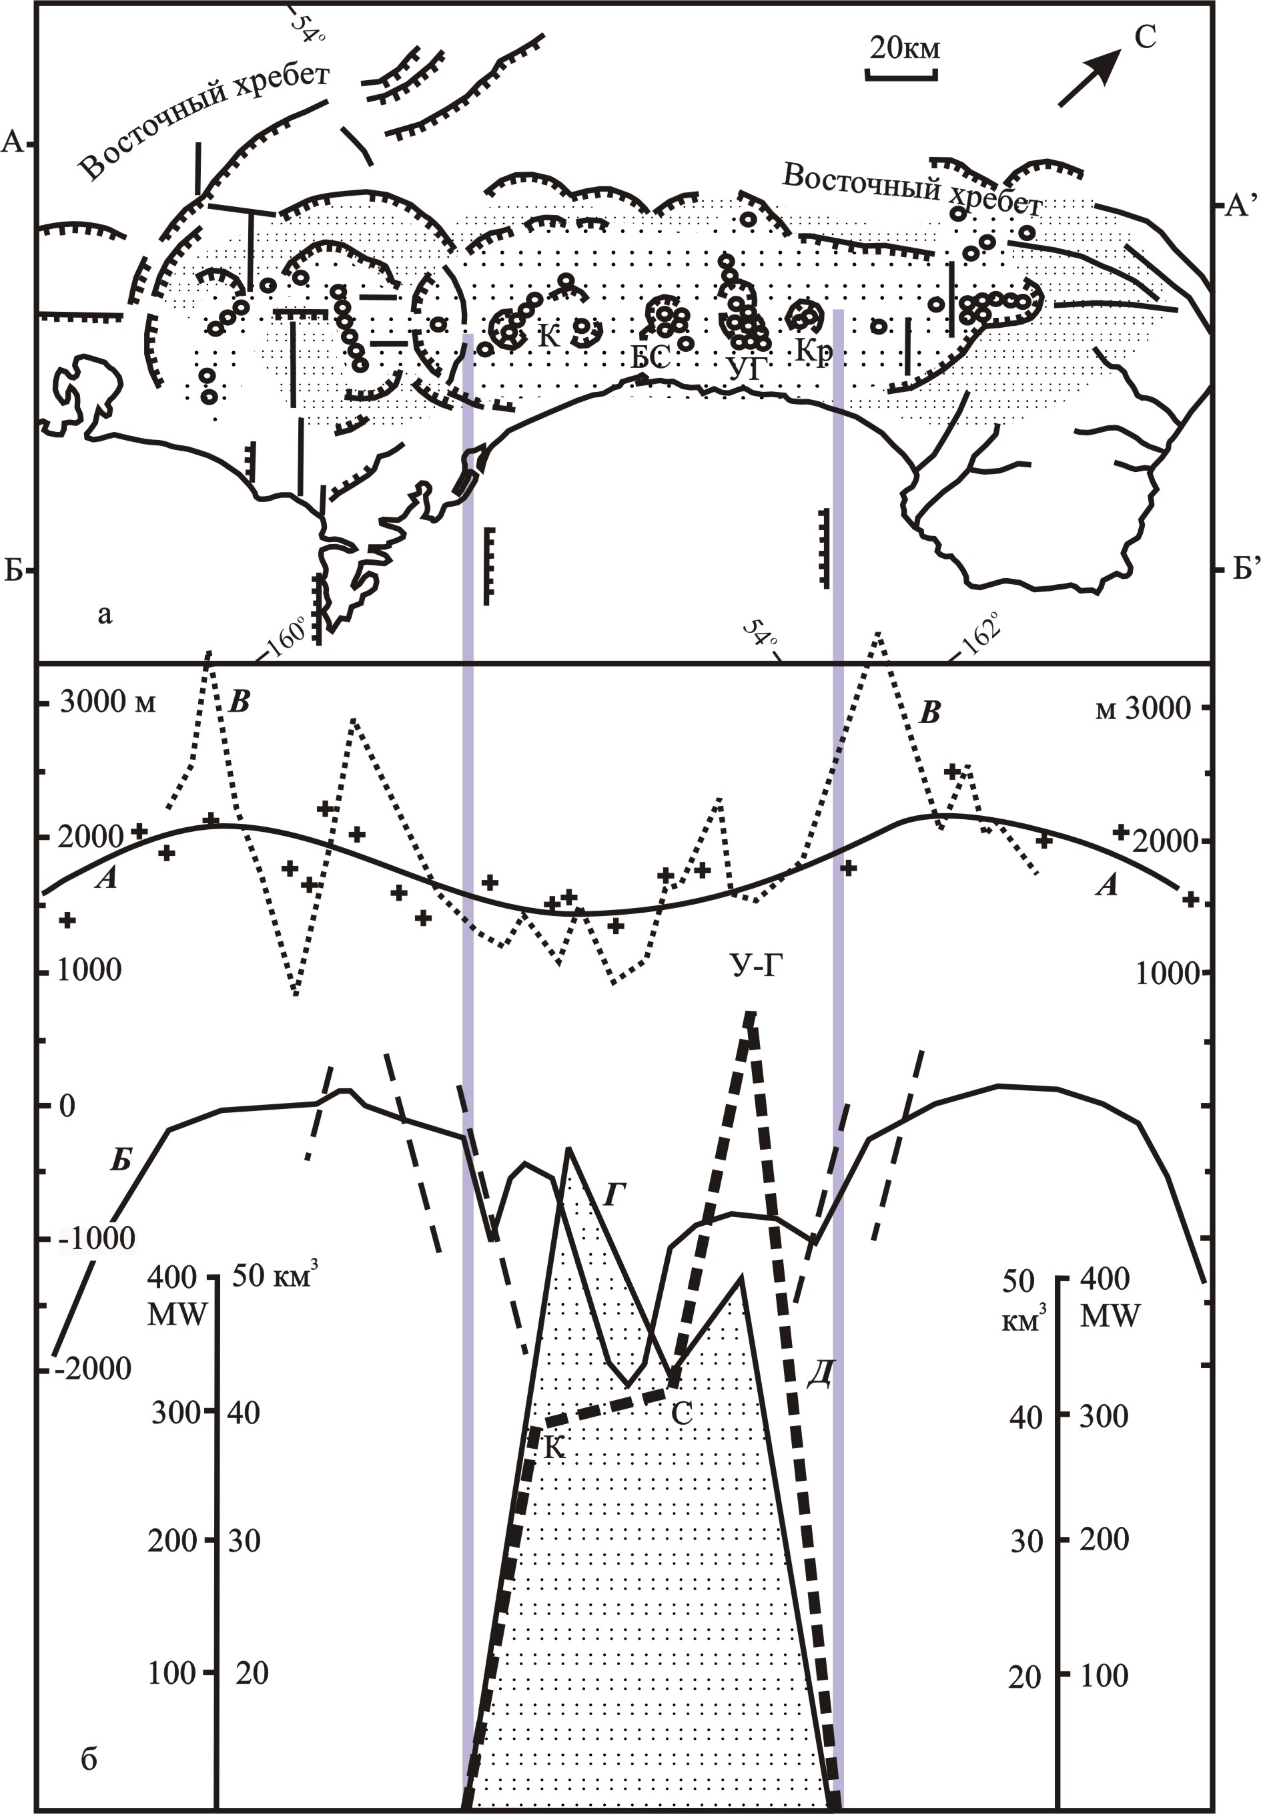

Рис. 8. Основные особенности современной структуры центрального участка Восточной Камчатки.
а – схема расположения четвертичных вулканов (кружочки) Восточно–Камчатской вулканической зоны и разломов, обрамляющих эту зону (линии с бергштрихами). Крапом показаны области распространения вулканических пород четвертичного (редкий крап) и плиоценового (частый крап) возраста. Буквами обозначены кальдеры и кальдерные системы: К - Карымская, БС - Большесемячинская, УГ - Узон–Гейзерная, Кр – Крашеннинникова. б – графики: А – линия тренда наиболее высоких вершин Восточного хребта (в 10-километровой полосе вдоль линии А – А’ на схеме «а»; отдельные вершины показаны крестиками). Б – профиль по линии Б – Б’ на схеме «а» (пунктирными линиями показаны основные сбросы, формирующие опускание в центре района); В – линия высот четвертичных вулканов в Восточно–Камчатской зоне; Г – объем магмы, выброшенной в виде кислой пирокластики при кальдерообразующих изверженных в позднечетвертичное время; Д – тепловая мощность геотермальных систем, в MW (Сугробов, Яновский, 1991; Вакин, Пилипенко, 2001), буквами обозначены гидротермальные системы: К – Карымская, С – Семячикская, У–Г – Узонская и Гейзерная. Серые вертикальные линии показывают границы поперечной зоны относительного опускания и центрального участка Восточно–Камчатской зоны четвертичного вулканизма.

Камчатка - яркий пример взаимодействия продольных и поперечных структур (Заварицкий, 1955; Эрлих и др., 1974; Шанцер, 1979). Основными продольными структурами на Камчатке являются вулканические хребты, система узких горст-антиклиналей и грабен–синклиналей, протягивающихся вдоль полуострова в северо-восточном направлении. К поперечным структурам относят систему разрывов, а также поднятых и опущенных блоков, имеющих северо–западное простирание.
Наиболее ярко поперечные структуры выражены на восточном побережье Камчатки, где на расстоянии примерно 200 км один от другого расположены три крупных залива (Авачинский, Кроноцкий и Камчатский) и три далеко вдающихся в океан полуострова (Шипунский, Кроноцкий и Камчатский). Продолжением полуостровов являются подводные хребты, которые рассматривают как сводовые поднятия. В новейшее время продольные и поперечные структуры развиваются одновременно (Эрлих и др., 1974), что позволяет рассматривать тектоническую систему Камчатки на современном этапе, как систему поперечного сочленения перекрестного типа (Боровиков, 1971).
Исследователи, изучавшие Восточную Камчатку ранее, отмечали, что вулканизм в центральной ее части по многим параметрам отличается от вулканизма краевых частей. Так, согласно (Эрлих, 1966), в центре этой зоны широко развиты крупные вулкано-тектонические депрессии, породы по составу образуют полный ряд от базальтов до риолитов, молодые вулканические постройки располагаются внутри депрессий. В то же время по краям зоны - кольцевые структуры отсутствуют, основной формой вулканических аппаратов являются стратовулканы, состав вулканических пород колеблется от базальтов до андезитов, преобладают базальты.
Ю.П.Масуренков (1991), выделяя в этой зоне ряд крупных вулканических центров, также отмечал, что те центры, которые расположены по краям (Налачевский и Гамченский), по строению, развитию, составу вулканических пород существенно отличаются от центров, расположенных в средней части зоны (Карымского и Узонского). В краевых центрах более ярко выражены тектонические поднятия и проявлена структура продольного глубинного разлома (названного Ю.П.Масуренковым «Термальным рифтом»). В то же время в Карымском и Узонском центрах более ярко проявлен средне-кислый вулканизм и покровное игнимбритообразование. Отмечалось также, что вулканизм последнего верхнеплейстоцен-голоценового этапа проявился гораздо больше в краевых центрах (объем вулканитов этого этапа в Налачевском и Гамченском центрах составляет 110 км³, а в Карымском и Узонском – 30 км³).
Причину столь резких различий в строении и вулканизме краевых и центрального участков Восточно-Камчатской зоны названные исследователи понимали по разному. Э.Н.Эрлих (1966) исходил из цикличности вулканизма и считал, что в центральной части зоны еще не закончился вулканизм предыдущего цикла, а в краевых частях уже начался новый цикл развития. Ю.П.Масуренков (1991) различия связывал с особенностями развития вулканических центров и отмечал, что Налачевский и Гамченский центры находятся в узлах пересечения продольных и поперечных структур Камчатки, и именно узловое положение этих центров определяет их отличие от центров, расположенных между ними (Карымского и Узонского). Обе рассмотренные выше точки зрения связывают особенности развития вулканизма в различных частях Восточно-Камчатской зоны с самим вулканизмом – становлением и развитием вулканических центров, цикличностью вулканического процесса и т.д. В то же время отмеченные различия, как нам представляется, могут быть связаны совсем с другими причинами, с тем, что Восточно-Камчатский вулканический пояс, протягиваясь в северо-восточном направлении, наложен на систему поперечных поднятий и прогибов.
На графике В (Рис. 8) показаны абсолютные высоты вулканических построек. Видно, что наиболее высокие из них расположены на тех участках, где вулканическая зона наложена на поперечные поднятия – здесь средняя высота вулканов составляет около 2000 м (наиболее крупные имеют высоту более 3000 м). На центральном участке средняя высота вулканов составляет всего 1500 м. В то же время к центральному участку зоны приурочены все наиболее крупные позднеплейстоценовые кальдеры. По краям зоны, на участках наложения ее на поднятия, крупные кальдеры отсутствуют. Здесь известны лишь небольшие вершинные кальдеры на вулканах Авачинском и Комарова. С крупными кальдерами центрального участка связаны обширные поля пирокластики, имеющей состав дацитов и риодацитов. Объем кислой магмы, поступившей здесь на поверхность при кальдерообразующих извержениях в позднем плейстоцене, оценивается в 220 км³ (Леонов и др., 2000).
Распределение кислых пород позднечетвертичного возраста вдоль Восточно-Камчатской вулканической зоны показано на графике Г (Рис. ). На центральном участке рассматриваемой зоны, там, где расположены крупнейшие кальдеры, известны и наиболее крупные на Камчатке высокотемпературные гидротермальные системы – Карымская, Семячинская, Узонская, Гейзерная (график Д). В краевых частях зоны, там, где она наложена на поднятия, известны лишь средне- и низкотемпературные термальные источники и фумаролы в привершинных частях действующих вулканов. Общая позиция высокотемпературных гидротермальных систем на Камчатке, связь их с крупными прогибами мел-палеогенового фундамента была рассмотрена нами недавно отдельно (Леонов, 2001).
На поднятиях, имеющих северо-западное простирание, расположение четвертичных вулканов жестко контролируется разрывами северо-западного простирания. Такие разрывы по рядам вулканов Авачинско-Корякской, Дзендзур-Жупановской групп и вулканам Гамчен – Конради - Кизимен выделял еще А.Н.Заварицкий (1955). В центральной части Восточно-Камчатской зоны ряды вулканов выражены не так отчетливо, а те, которые выделяются, имеют иные простирания, чаще всего меридиональные и субширотные.
Приведенные данные, как нам представляется, свидетельствуют в пользу того, что характер вулканизма в Восточно-Камчатской зоне в большой мере определяется поперечными структурами. Только на тех участках, где вулканические зоны пересекают прогибы, в позднечетвертичное время широко проявился кислый вулканизм, и сформировались наиболее крупные гидротермальные системы. С этих позиций отличие выделенных на Камчатке Ю.П.Масуренковым (1991) Налачевского и Гамченского вулканических центров (или крайних частей вулканической зоны, наложенных на поперечные поднятия) от Карымского и Узонского центров (или средней части рассматриваемой вулканической зоны, наложенной на прогиб) очень существенное, и это не связано с развитием самих центров. Соответственно, перспективность этих центров в плане нахождения в них геотермальных месторождений и рудопроявлений также разная, и вряд ли правомерно считать, что в Налачевском центре можно обнаружить столь же крупную гидротермальную систему, какие известны в Карымском и Узонском центрах (Масуренков, Комкова, 1978; Масуренков и др., 1987). То же относится, с нашей точки зрения, и к оценке перспективности вулканогенно-рудных центров (Василевский и др., 1974) или центров эндогенной активности (Егоров, 1984). Во всех случаях необходимо учитывать структурную неоднородность фундамента, на который наложены вулканические пояса и который может существенно влиять на вулканизм, гидротермальную и рудообразующую деятельность, протекающую в этих поясах.

